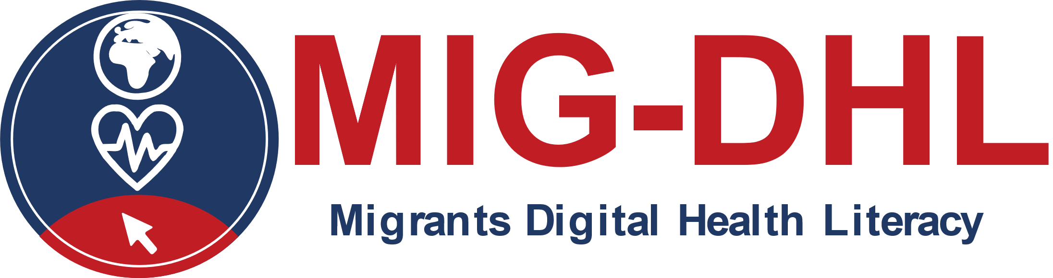
Pocket Guide
Modul 2
Die wichtigsten Gesundheitsfragen bei Ankunft in einem neuen Land

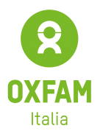
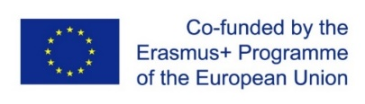
Die Unterstützung der Europäischen Kommission für die Erstellung dieser Veröffentlichung stellt keine Billigung des Inhalts dar, der ausschließlich die Ansichten der Autoren widerspiegelt, und die Kommission kann nicht für eine etwaige Verwendung der darin enthaltenen Informationen verantwortlich gemacht werden.
Erklärung zum Urheberrecht:
Dieses Werk ist lizenziert unter einer Creative Commons Attribution-NonCommercial-ShareAlike 4.0 International License. Unter folgenden Bedinungen können Sie die Unterlagen verwenden:
- Teilen — das Material in jedwedem Format oder Medium vervielfältigen und weiterverbreiten
- Bearbeiten — das Material remixen, verändern und darauf aufbauen unter den folgenden Bedingungen:
- Namensnennung — Sie müssen angemessene Urheber- und Rechteangaben machen, einen Link zur Lizenz beifügen und angeben, ob Änderungen vorgenommen wurden. Diese Angaben dürfen in jeder angemessenen Art und Weise gemacht werden, allerdings nicht so, dass der Eindruck entsteht, der Lizenzgeber unterstütze gerade Sie oder Ihre Nutzung besonders.
- Nicht kommerziell — Sie dürfen das Material nicht für kommerzielle Zwecke nutzen.
- Weitergabe unter gleichen Bedingungen — Wenn Sie das Material remixen, verändern oder anderweitig direkt darauf aufbauen, dürfen Sie Ihre Beiträge nur unter derselben Lizenz wie das Original verbreiten.

Keine weiteren Einschränkungen — Sie dürfen keine zusätzlichen Klauseln oder technische Verfahren einsetzen, die anderen rechtlich irgendetwas untersagen, was die Lizenz erlaubt.

Erstellen Sie Ihren eigenen Taschenführer mit Gesundheitsbegriffen!
Es handelt sich um eine Vorlage, in die Sie relevante Gesundheitsbegriffe in Ihrer Muttersprache, der Sprache Ihres Landes, in Englisch und/oder Französisch eintragen sollen.
Sie können Begriffe der körperlichen und geistigen Gesundheit sowie alle anderen Begriffe verwenden, die Sie für Ihre Gesundheit als wichtig erachten (Begriffe, Themen und Symptome). Zur Anregung sind bereits einige Begriffe vorgegeben. Bitte verwenden Sie dazu ein digitales Gerät wie Ihr Handy oder einen Computer oder nutzen Sie eine App.
Nehmen Sie sich dafür 30 Minuten Zeit - viel Erfolg!
Begriff in Ihrer Muttersprache | Begriff auf Deutsch | Begriff auf Englisch | Begriff auf Französisch
 |  | hospital | hôpital
 |  | dentist | dentiste
 |  | headache | mal de tête
 |  | optician | opticien
 |  | disease | maladie

